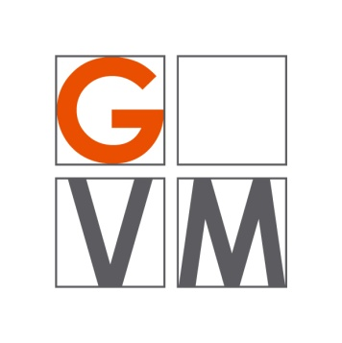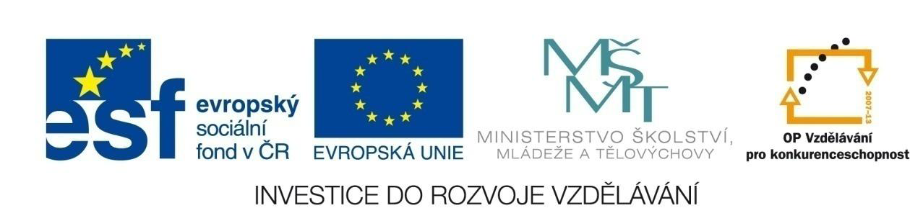

**Pavel Dvořák**

**Gymnázium Velké Meziříčí**

**Topologie počítačových sítí**

Registrační číslo projektu: CZ.1.07/1.5.00/34.0948

Datum: 11. 9. 2013

Jazyk: čeština

Cílová skupina: studenti vyššího gymnázia, 15–16 let

Druh učebního materiálu: výklad + testové otázky

Očekávaný výstup: student se seznámí se základní topologií počítačových sítí

Anotace: materiál je vhodný k výkladu učiva + testové otázky

# Citace a zdroje:

Roubal, Pavel. Informatika a výpočetní technika pro střední školy.

1. vydání. Brno: Computer Press, 2010. ISBN 978-80-251-3228-9.

Topologie sítí [online]. [cit. 2013-09-11].

<http://cs.wikipedia.org/wiki/Topologie_s%C3%ADt%C3%AD>

Všechny uveřejněné odkazy [cit. 2013-09-11]. Dostupné pod licencí Public domain na WWW:

* Hvězdicová topologie: <http://cs.wikipedia.org/wiki/Soubor:Hv%C4%9Bzdicov%C3%A1_topologie.png>
* Kruhová topologie: <http://cs.wikipedia.org/wiki/Soubor:Kruhov%C3%A1_topologie.PNG>
* Sběrnicová topologie: <http://cs.wikipedia.org/wiki/Soubor:NetworkTopology-Bus.png>
* Stromová topologie: <http://cs.wikipedia.org/wiki/Soubor:NetworkTopology-Tree.png>
* Topologie sítí: <http://cs.wikipedia.org/wiki/Soubor:NetworkTopologies.png>

Topologie počítačových sítí

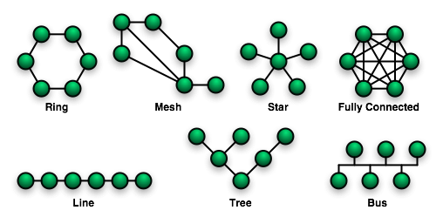

Síť může být **navržena** různými způsoby s ohledem na konkrétní požadavky (spolehlivost, náklady na výstavbu, rychlost sítě apod.). Topologie určuje cestu, po které jsou data v síti přenášena. Topologii lze zvažovat jako určitý tvar či strukturu dané sítě.

# Klasifikace síťových topologií

Topologii (vzájemné uspořádání komponent) počítačových sítí můžeme chápat ze tří hledisek*: fyzická, logická a signálová*.

1. **Fyzická topologie** popisuje reálnou konstrukci sítě, zapojená zařízení a jejich umístění včetně instalovaných kabelů.
2. **Logická topologie** se vztahuje k tomu, jak jsou data v síti přenášena a kudy protékají z jednoho zařízení do druhého. Nemusí nutně kopírovat fyzické schéma sítě.
3. **Signálová topologie** mapuje skutečné propojení mezi uzly v síti sledováním, kudy signál prochází. (Tento termín je někdy nesprávně užíván jako synonymum termínu logická topologie.)

# Běžné fyzické topologie

## Dvoubodový spoj

Nejjednodušším typem topologie je permanentní spoj mezi dvěma koncovými body. Typickým základním modelem je například telefonní pevná linka.

## Sběrnice (BUS)

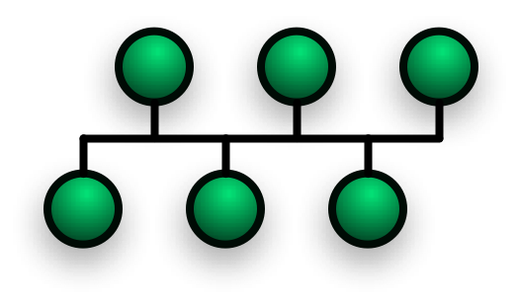Každá stanice (počítač, notebook, tiskárna, …) je připojena na průběžný kabel, který se nazývá sběrnice, jeden z připojených PC je i server.

Problém nastává, jakmile chtějí dva klienti na síti vysílat ve stejný okamžik – vzniká kolize. Vzhledem k tomu, že se tato situace děje poměrně často, musí mít systémy, které používají ke vzájemné komunikaci sběrnicovou topologii, implementované schéma pro vyvarování se takových kolizí.

**Výhody**

* Malá cena za kabeláž.
* Snadná realizace a snadné rozšíření již stávající sítě.
* Nevyžaduje tolik kabeláže jako např. hvězdicová topologie.
* Vhodná pro malé nebo dočasné sítě, které nevyžadují velké rychlosti přenosu.

**Nevýhody**

* Nesnadné odstraňování závad.
* Omezená délka kabelu a také počtu stanic.
* Pokud nastane nějaký problém s kabelem, celá síť přestane fungovat.
* Výkon celé sítě rapidně klesá při větších počtech stanic nebo při velkém provozu.

Již se moc nepoužívá, nahrazuje se topologií hvězda.

## Soubor:Hvězdicová topologie.pngHvězda (STAR)

Každá stanice (počítač, notebook, tiskárna, …) v síti je připojena ke společnému uzlu – aktivnímu prvku sítě, kterým je buďto rozbočovač (hub), nebo modernější přepínač (switch). Ten tvoří základní spojovací jednotku sítě. Od přepínače vede ke každé stanici samostatný kabel, výhodou je obrovská stabilita. Mezi každými dvěma stanicemi existuje vždy jen jedna cesta. Jedná se o nejpoužívanější topologii sítě.

**Výhody**

* Pokud selže jeden počítač nebo kabel, nebude fungovat spojení pouze pro jednu stanici a ostatní stanice mohou vysílat i přijímat nadále.
* Dobrá výkonnost v porovnání se sběrnicovou topologií. To souvisí s tím, že na jednom kabelu je připojen pouze jeden počítač a tudíž jednak nedochází ke kolizím mezi pakety a také může současně přenášet data více počítačů.
* Snadno se nastavuje a rozšiřuje (přidáme další swiche a nataháme další kabely).
* Závady se dají snadno nalézt.

**Nevýhody**

* U větších sítí vyžadováno velké množství kabelů – ke každému počítači jeden.
* Potřeba extra hardware v porovnání se sběrnicovou topologií (switch, hub).
* V případě selhání centrálního síťového prvku přestane fungovat celá síť.

## Kruh (RING)

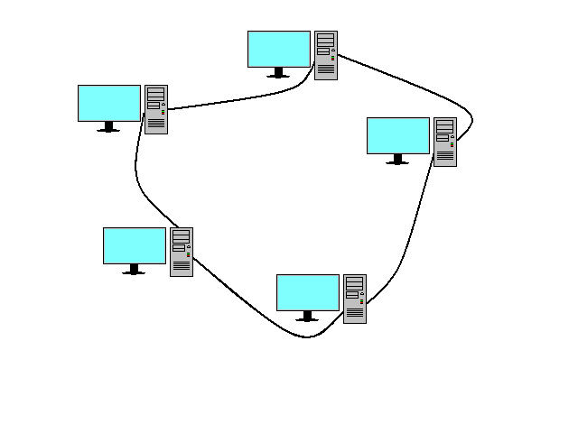V této síti prochází kabel od jedné pracovní stanice ke druhé a celá síť je uzavřena do kruhu.

Obvyklým způsobem řešení komunikace je implementace tokenu, který si stanice v kruhu postupně předávají a který jeho držiteli umožňuje vysílat, přičemž ostatní stanice pouze naslouchají. Zpráva tak prochází přes všechny mezilehlé počítače v kruhu, přičemž její zpoždění na každém uzlu je jen jeden bit (tj. vzápětí po načtení příchozího signálu je signál vyslán dále).

Přerušením kruhu dojde k narušení komunikace, proto některé technologie pracují se záložním kruhem.

**Výhody**

* Přenos dat je relativně jednoduchý, protože pakety se posílají jedním směrem.
* Přidání dalšího uzlu má jen malý dopad na šířku pásma.
* Nevznikají kolize.
* Minimální zpoždění (v bitech podle počtu uzlů).
* Průchodnost sítě je z výše uvedených důvodů ze všech ostatních topologií nejvyšší.
* Snadná možnost implementace záruk na množství přenesených dat za jednotku času.
* Množství kabelů může být menší, než u hvězdicové topologie.

**Nevýhody**

* Vstup a výstup (zapnutí a vypnutí) stanice je logicky a implementačně komplikovaná operace.
* Data musí projít přes všechny členy kruhu, což zvyšuje riziko poruchy.
* Přerušením kruhu vzniká problém (při vyřazeni jedné stanice další stanice přestávají pracovat).
* Při přidání nového uzlu je nutné dočasně kruh přerušit.

## Strom (TREE)

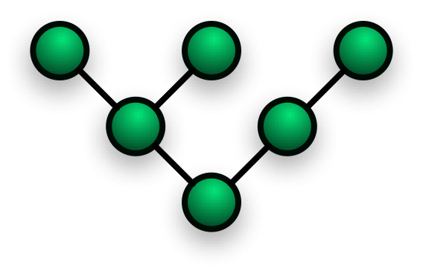Pojem **stromová topologie** označuje propojení počítačů do útvaru tvarem připomínající strom. Vycházejí z hvězdicové topologie spojením aktivních síťových prvků, které jsou v centrech jednotlivých hvězd. Takovéto propojení se používá především v rozsáhlých počítačových sítích ve velkých firmách. Jednotlivé hvězdice často představují jednotlivá oddělení firmy, patra budovy nebo celé budovy. Tyto hvězdice jsou pak znovu spojeny hvězdicovitým způsobem.

**Výhody**

* Pokud selže jeden aktivní síťový prvek, ostatní části sítě mohou dále pokračovat.
* Snižuje se potřebné množství kabelů.
* Zvýšení bezpečnosti – zvyšuje se obtížnost odposlouchávání síťové komunikace.

# Kontrolní otázky

* 1. Jaké znáš fyzické topologie pro budování počítačových sítí?
  2. Jaké výhody a nevýhody má topologie hvězda?
  3. Popiš stromovou topologie pro budování počítačové sítě.
  4. Jaké nevýhody má kruhová topologie?
  5. Jaké výhody a nevýhody má sběrnicová topologie?
  6. Jaký je rozdíl mezi fyzickou a logickou topologií počítačové sítě?